ОПИСАНИЕ МЕСТОПОЛОЖЕНИЯ ГРАНИЦ
граница населенного пункта д.Новогеоргиевка сельского поселения Урман-Бишкадакский сельсовет муниципального района Ишимбайский район Республики Башкортостан
(наименование объекта местоположениt границ, которого описано (далее - объект)
Сведения об объекте

№ п/п | Характеристики объекта | Описание характеристик
1 | 2 | 3
1 | Местоположение объекта | Республика Башкортостан, р-н Ишимбайский, д Новогеоргиевка
2 | Площадь объекта ± величина погрешности определения площади (Р±∆Р) | 1316043 кв.м. ± 20076 кв.м.
3 | Иные характеристики объекта | —

Сведения о местоположении границ объекта

1. Система координат
2. Сведения о характерных точках границ объекта
Обозначение характерных точек границ |  | Координаты, м |  |  | Метод определения координат | Средняя квадратическая погрешность положения характерной точки (Мt), м | Описание обозначения точки на местности (при наличии)
 |  | X |  | Y
1 |  | 2 |  | 3 | 4 | 5 | 6
1 |  | 523277.67 |  | 2172555.55 | картометрический метод | 5.00 | —
2 |  | 523379.28 |  | 2172673.30 | картометрический метод | 5.00 | —
3 |  | 523447.59 |  | 2172744.73 | картометрический метод | 5.00 | —
4 |  | 523523.52 |  | 2172799.00 | картометрический метод | 5.00 | —
5 |  | 523579.18 |  | 2172835.18 | картометрический метод | 5.00 | —
6 |  | 523615.59 |  | 2172893.28 | картометрический метод | 5.00 | —
7 |  | 523652.89 |  | 2172937.52 | картометрический метод | 5.00 | —
8 |  | 523744.97 |  | 2173042.69 | картометрический метод | 5.00 | —
9 |  | 523834.24 |  | 2173145.69 | картометрический метод | 5.00 | —
10 |  | 523819.52 |  | 2173162.51 | картометрический метод | 5.00 | —
11 |  | 523812.87 |  | 2173169.05 | картометрический метод | 5.00 | —
12 |  | 523139.42 |  | 2173845.96 | картометрический метод | 5.00 | —
13 |  | 522350.34 |  | 2173736.79 | картометрический метод | 5.00 | —
14 |  | 522353.08 |  | 2173526.84 | картометрический метод | 5.00 | —
15 |  | 522325.49 |  | 2173529.76 | картометрический метод | 5.00 | —
16 |  | 522314.98 |  | 2173420.24 | картометрический метод | 5.00 | —
17 |  | 522423.47 |  | 2173371.06 | картометрический метод | 5.00 | —
18 |  | 522724.61 |  | 2173269.79 | картометрический метод | 5.00 | —
19 |  | 522821.53 |  | 2173098.36 | картометрический метод | 5.00 | —
20 |  | 523008.80 |  | 2173070.43 | картометрический метод | 5.00 | —
21 |  | 522996.36 |  | 2172859.41 | картометрический метод | 5.00 | —
22 |  | 522950.34 |  | 2172579.80 | картометрический метод | 5.00 | —
23 |  | 522916.64 |  | 2172449.97 | картометрический метод | 5.00 | —
24 |  | 522907.97 |  | 2172421.35 | картометрический метод | 5.00 | —
25 |  | 522896.22 |  | 2172382.62 | картометрический метод | 5.00 | —
26 |  | 522866.86 |  | 2172301.20 | картометрический метод | 5.00 | —
27 |  | 522856.78 |  | 2172280.93 | картометрический метод | 5.00 | —
28 |  | 522826.07 |  | 2172228.53 | картометрический метод | 5.00 | —
29 |  | 522798.50 |  | 2172193.44 | картометрический метод | 5.00 | —
30 |  | 522775.82 |  | 2172173.20 | картометрический метод | 5.00 | —
31 |  | 522737.38 |  | 2172148.08 | картометрический метод | 5.00 | —
32 |  | 522691.75 |  | 2172132.26 | картометрический метод | 5.00 | —
33 |  | 522671.71 |  | 2172124.20 | картометрический метод | 5.00 | —
34 |  | 522631.52 |  | 2172105.39 | картометрический метод | 5.00 | —
35 |  | 522580.91 |  | 2172079.97 | картометрический метод | 5.00 | —
36 |  | 522578.94 |  | 2172078.68 | картометрический метод | 5.00 | —
37 |  | 522572.28 |  | 2172074.31 | картометрический метод | 5.00 | —
38 |  | 522611.27 |  | 2172030.95 | картометрический метод | 5.00 | —
39 |  | 522645.14 |  | 2171998.46 | картометрический метод | 5.00 | —
40 |  | 522821.70 |  | 2172038.59 | картометрический метод | 5.00 | —
41 |  | 522912.36 |  | 2171961.16 | картометрический метод | 5.00 | —
42 |  | 522994.69 |  | 2171838.80 | картометрический метод | 5.00 | —
43 |  | 523003.70 |  | 2171824.75 | картометрический метод | 5.00 | —
44 |  | 523127.51 |  | 2172002.49 | картометрический метод | 5.00 | —
45 |  | 523202.45 |  | 2172119.05 | картометрический метод | 5.00 | —
46 |  | 523413.04 |  | 2172435.27 | картометрический метод | 5.00 | —
1 |  | 523277.67 |  | 2172555.55 | картометрический метод | 5.00 | —
3. Сведения о характерных точках части (частей) границы объекта
Обозначение характерных точек части границы |  | Координаты, м |  |  | Метод определения координат | Средняя квадратическая погрешность положения характерной точки (Мt), м | Описание обозначения точки на местности (при наличии)
 |  | X |  | Y
1 |  | 2 |  | 3 | 4 | 5 | 6
— |  | — |  | — | — | — | —
Текстовое описание местоположения границ объекта
Прохождение границы |  |  | Описание прохождения границы
от точки | до точки
1 | 2 |  | 3
1 | 2 |  | Граница проходит в северо-восточном направлении по лесному массиву
2 | 3 |  | Граница проходит в северо-восточном направлении по лесному массиву
3 | 4 |  | Граница проходит в северо-восточном направлении по лесному массиву
4 | 5 |  | Граница проходит в северо-восточном направлении по лесному массиву
5 | 6 |  | Граница проходит в северо-восточном направлении по лесному массиву
6 | 7 |  | Граница проходит в северо-восточном направлении по лесному массиву
7 | 8 |  | Граница проходит в северо-восточном направлении по лесному массиву
8 | 9 |  | Граница проходит в северо-восточном направлении по лесному массиву
9 | 10 |  | Граница проходит в юго-восточном направлении по лесному массиву
10 | 11 |  | Граница проходит в юго-восточном направлении по лесному массиву
11 | 12 |  | Граница проходит в юго-восточном направлении вдоль земель сельскохозяйственного назначения
12 | 13 |  | Граница проходит в юго-западном направлении, пересекает автомобильную дорогу и далее вдоль земель сельскохозяйственного назначения
13 | 14 |  | Граница проходит в северо-западном направлении вдоль земель сельскохозяйственного назначения
14 | 15 |  | Граница проходит в юго-восточном направлении по лесному массиву
15 | 16 |  | Граница проходит в юго-западном направлении по лесному массиву
16 | 17 |  | Граница проходит в северо-западном направлении по лесному массиву
17 | 18 |  | Граница проходит в северо-западном направлении по лесному массиву
18 | 19 |  | Граница проходит в северо-западном направлении по краю лесного массива
19 | 20 |  | Граница проходит в северо-западном направлении по краю лесного массива и далее пересекает автомобильную дорогу
20 | 21 |  | Граница проходит в юго-западном направлении вдоль автомобильной дороги
21 | 22 |  | Граница проходит в юго-западном направлении вдоль автомобильной дороги
22 | 23 |  | Граница проходит в юго-западном направлении вдоль автомобильной дороги
23 | 24 |  | Граница проходит в юго-западном направлении вдоль автомобильной дороги
24 | 25 |  | Граница проходит в юго-западном направлении вдоль автомобильной дороги
25 | 26 |  | Граница проходит в юго-западном направлении вдоль автомобильной дороги
26 | 27 |  | Граница проходит в юго-западном направлении вдоль автомобильной дороги
27 | 28 |  | Граница проходит в юго-западном направлении вдоль автомобильной дороги
28 | 29 |  | Граница проходит в юго-западном направлении вдоль автомобильной дороги
29 | 30 |  | Граница проходит в юго-западном направлении вдоль автомобильной дороги
30 | 31 |  | Граница проходит в юго-западном направлении вдоль автомобильной дороги
31 | 32 |  | Граница проходит в юго-западном направлении вдоль автомобильной дороги
32 | 33 |  | Граница проходит в юго-западном направлении вдоль автомобильной дороги
33 | 34 |  | Граница проходит в юго-западном направлении вдоль автомобильной дороги
34 | 35 |  | Граница проходит в юго-западном направлении вдоль автомобильной дороги
35 | 36 |  | Граница проходит в юго-западном направлении вдоль автомобильной дороги
36 | 37 |  | Граница проходит в юго-западном направлении вдоль автомобильной дороги
37 | 38 |  | Граница проходит в северо-западном направлении вдоль земель сельскохозяйственного назначения
38 | 39 |  | Граница проходит в северо-западном направлении вдоль земель сельскохозяйственного назначения
39 | 40 |  | Граница проходит в северо-восточном направлении по границе населенного пункта д.Богдановка
40 | 41 |  | Граница проходит в северо-западном направлении по границе населенного пункта д.Богдановка
41 | 42 |  | Граница проходит в северо-западном направлении по границе населенного пункта д.Богдановка
42 | 43 |  | Граница проходит в северо-западном направлении по границе населенного пункта д.Богдановка
43 | 44 |  | Граница проходит в северо-восточном направлении по краю лесного массива
44 | 45 |  | Граница проходит в северо-восточном направлении по краю лесного массива
45 | 46 |  | Граница проходит в северо-восточном направлении по лесному массиву
46 | 1 |  | Граница проходит в юго-восточном направлении по лесному массиву

План границ объекта

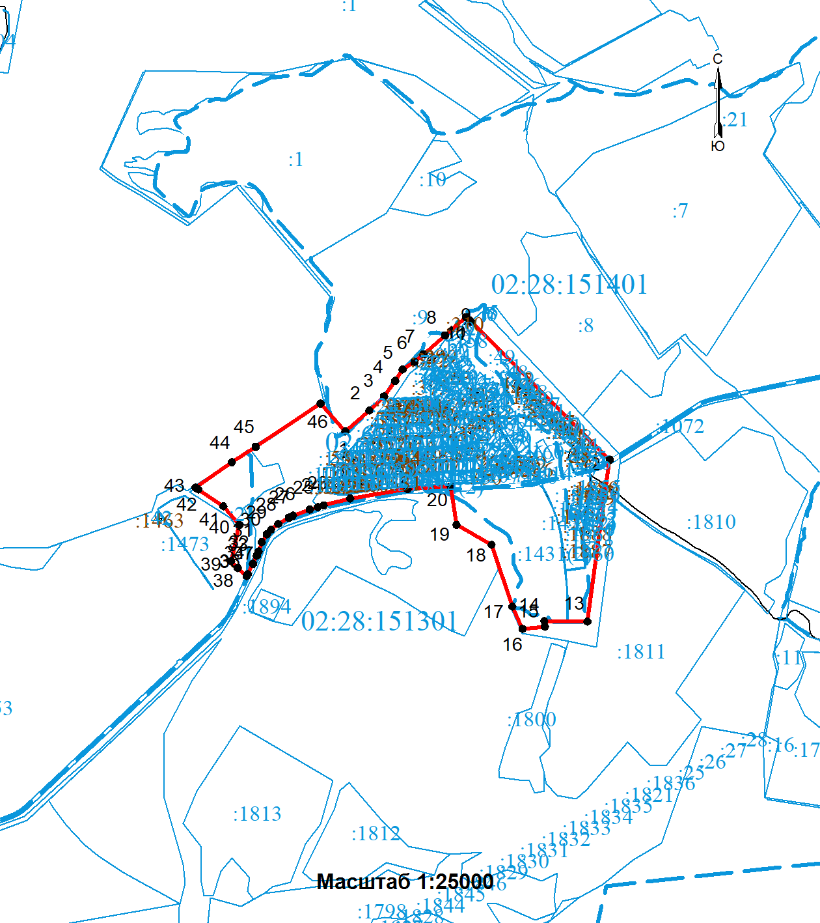
Используемые условные знаки и обозначения: представлены в конце раздела
Подпись: Гимазитдинов И.Ф. Дата « 22 » июня 2021 г.
Место для оттиска печати (при наличии) лица, составившего описание местоположения границ объекта

План границ объекта

Используемые условные знаки и обозначения
для оформления плана границ объекта

- Граница кадастрового квартала

- Границы земельных участков включенные в ГКН декларативно
(ориентировочно), выражающиеся в масштабе

- Границы земельных участков, установленные в соответствии
федеральным законодательством, включенные в ГКН,
выражающиеся в масштабе

:050203 - Надпись номера кадастрового квартала

:123 - Надписи кадастрового номера существующего земельного участка

- Характерная точка границ объекта

- Граница объекта

1, 2, 3, ..., n - Надписи номеров характерных точек

-- Граница населенного пункта

